# Señor:

JOSE LUIS PUSHAINA EPIAYU

# Ciudad

**Asunto:** Cotización de logística para reuniones en comunidades Cordial saludo,

Cotización 007 - 20

# Atendiendo su solicitud de realizar la cotización de servicios de logística para reuniones en comunidades, me permito ofrecer los servicios a continuación:



Cordialmente,

Carmen Angelica Barros Diaz

**Correo:** [**cangbarros@gmail.com**](mailto:cangbarros@gmail.com) **- Teléfono 3004361660 – 3003285091**

**Dirección: Carrera 10 # 41A - 17**

|  |  |  |  |  |
| --- | --- | --- | --- | --- |
| **Ítem** | **Descripción** | **Cantidad** | **Valor unitario** | **Valor total** |
| 1 | Televisor mínimo de 60" con base | 7 | $ 400.000 | $ 2.800.000 |
| 2 | Centro de control (capturadora, espliter cables de conexiones, switches, etc.) | 1 | $ 600.000 | $ 600.000 |
| 3 | Cámara filmadora mesa principal | 1 | $ 350.000 | $ 350.000 |
| 4 | Cámara repetidora (Lideres Secundaria) | 1 | $ 200.000 | $ 200.000 |
| 5 | Sistema de sonido( 1Consola, 7Parlantes, 7microfonos y Cableado) | 1 | $ 2.200.000 | $ 2.200.000 |
| 6 | Computador portátil Con paquete de Office | 2 | $ 130.000 | $ 260.000 |
| 7 | Impresora con tinta (Incluye papel) | 1 | $ 150.000 | $ 150.000 |
| 8 | Impresora láser (Incluye papel) | 1 | $ 150.000 | $ 150.000 |
| 9 | Planta Eléctrica (incluye el respectivo combustible, aceites y demás insumos necesarios para su óptimo funcionamiento) | 2 | $ 500.000 | $ 1.000.000 |
| 10 | Apoyo logístico(Recurso humano) | 5 | $ 120.000 | $ 600.000 |
| 11 | Carpa 6X12 con anclaje, Laterales | 7 | $ 900.000 | $ 6.300.000 |
| 12 | Iluminación Con reflectores | 4 | $ 30.000 | $ 120.000 |
| 13 | Trasporte | 1 | $ 1.350.000 | $ 1.350.000 |
| 14 | Abanicos Industrial | 7 | $ 100.000 | $ 700.000 |
| 15 | Mesa plástica mínimo 0,72 Mts X 1,5 Mts | 6 | $ 10.000 | $ 60.000 |
| 16 | Sillas Rimax | 70 | $ 1.000 | $ 70.000 |
|  | | | | **$ 16.910.000** |

12 metros 12 metros

2 metros

2

5

4

3

2

1

5

4

3

1

6 metros

2 metros

6 metros

6

7

8

9

10

6

7

8

9

10

TELIVISORES

SONIDO

5

4

3

2

1

5

4

3

2

1

LATERALES DE LA CARPA

SEPARACION CINTA

ALVERTENCIA

10

9

8

7

6

CAMARA DE FILMACION

DESINFECION

PUNTO DE IMPRESIÓN

CENTRO DE CONTROL

22 metros

10

9

8

7

6



MESAS PRINCIPALES

5

4

3

2

1

5

4

3

2

1

VENTILADORES

PLANTTA ELECTRICA

6 7 8 9 SALIDAS DE EMERGENCIA 6

7

10

9

8

10

38 metros

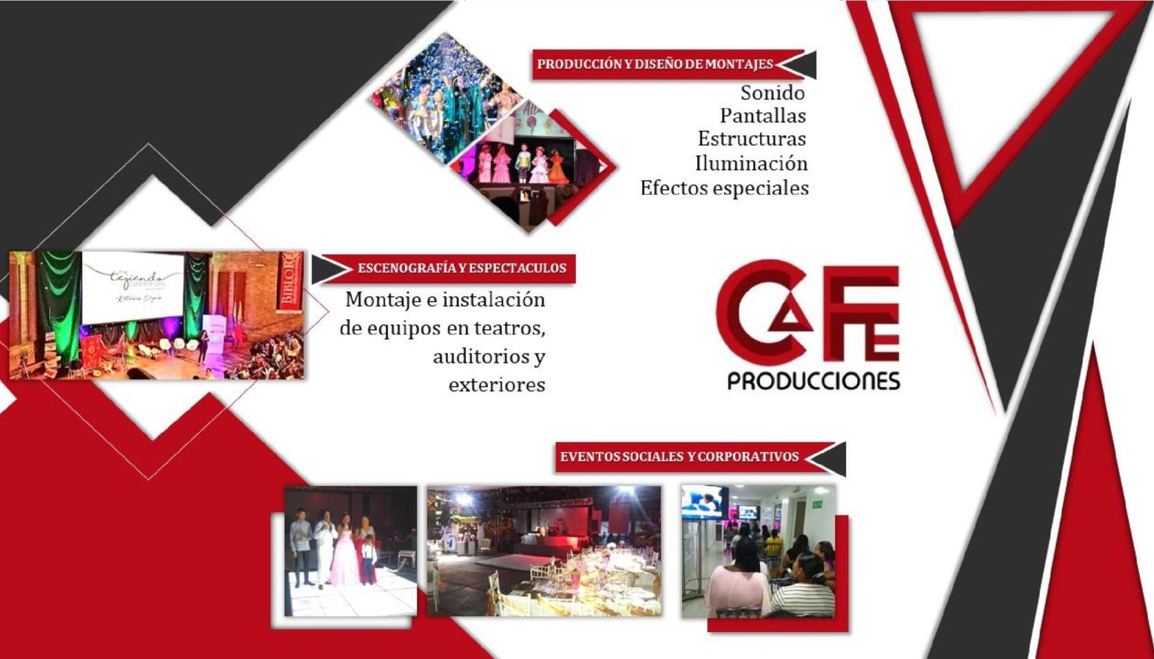

Dirección: Calle 3A # 2-65 / Celular: 3105143243